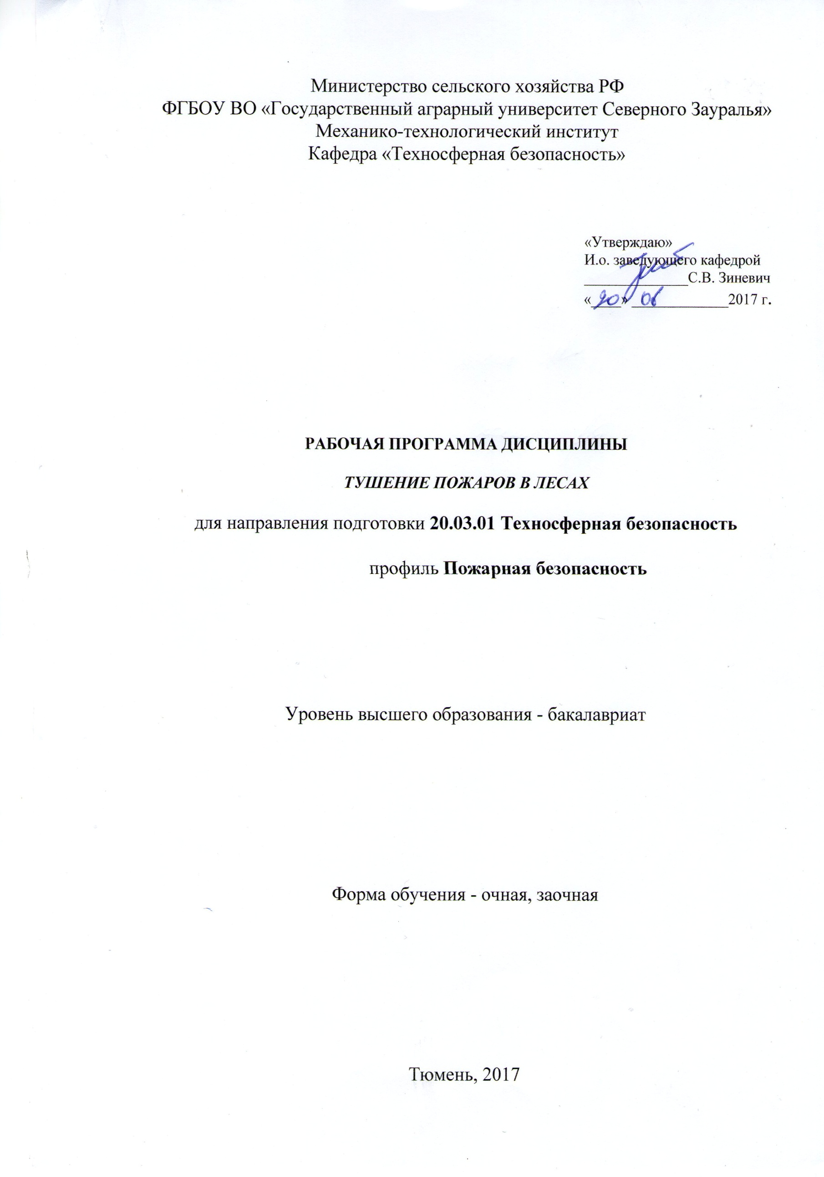
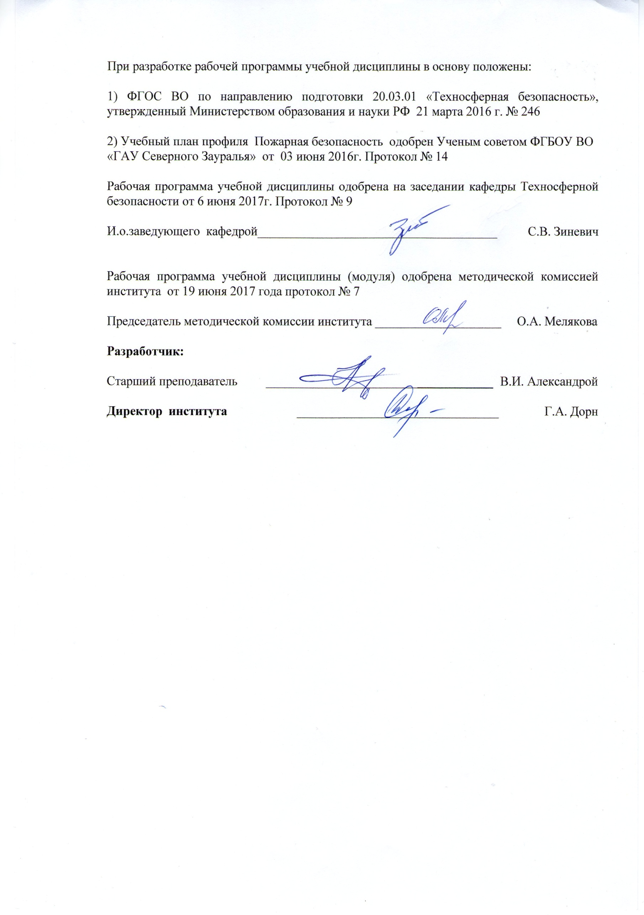

1. Перечень планируемых результатов обучения по дисциплине, соотнесенных с планируемыми результатами освоения образовательной программы
Коды компетенции | Результаты освоения | Перечень планируемых результатов обучения по дисциплине
ПК-8 | Способностью выполнять работы по одной или нескольким профессиям рабочих, должностям служащих | знать:  - общие сведения о лесах  уметь:  - определять виды лесных пожаров и действия в случае возникновения пожара  владеть:  -методикой оформления документов предварительного планирования

2. Место дисциплины в структуре образовательной программы
Дисциплина «Тушение пожаров в лесах» в соответствии с ФГОС ВО и учебным планом входит в Блок 1 – вариативная часть В.8 (дисциплины по выбору студента) подготовки бакалавра по направлению 20.03.01 «Техносферная безопасность», профилю подготовки «Пожарная безопасность».
Дисциплины, для которых данная дисциплина является последующей – первоначальной подготовки пожарного, организация службы и подготовки, надзор и контроль в сфере безопасности.
Для формирования компетенции дисциплины «Тушение пожаров в лесах», обучающийся, приступивший к освоению данной компетенции, должен:
Знать:
- условия и факторы, способствующие возникновению и распространению лесных пожаров, методы тушения лесных пожаров.
Уметь:
- применять полученные знания по тушению лесных пожаров на практике, правильно организовать работу по составлению документов предварительного планирования.
Владеть:
- методикой оформления распорядительных документов по установлению пожароопасного сезона, составления сводного плана тушения лесных пожаров с привлечением сил и средств лесничеств, МЧС России, авиалесоохраны, предприятий, добровольных пожарных-лесничих в соответствии с действующим законодательством.
Последующие дисциплины - пожарная техника.
Дисциплина изучается на 3 курсе в 6 семестре по очной форме обучения и на 5 курсе в 9 семестре – заочной форме.

3. Объем дисциплины и виды учебной работы
Общая трудоемкость дисциплины составляет 108 часов (3 зачетных единицы)

Вид учебной работы | Очная форма обучения | Заочная форма обучения
Аудиторные занятия (всего) | 54 | 14
В том числе:
Лекции | 18 | 8
Практические занятия (ПЗ) | 36 | 6
Самостоятельная работа (всего) | 54 | 94
В том числе: | - | -
Проработка материала лекций, подготовка к занятиям | 30 | 74
Самостоятельное изучение тем | 4 | 74
Индивидуальные задания | 20 | -
Контрольные работы | - | 20
Вид промежуточной аттестации | зачет | зачет
Общая трудоемкость час.  зач. ед. | 108  3 | 108  3

4. Содержание дисциплины

4.1. Содержание разделов дисциплины

№ п/п | Наименование раздела дисциплины | Содержание раздела
1 | 2 | 3
1 | Виды лесных пожаров.  Пожарная опасность в лесах. | Верховой пожар, низовой пожар. Оценка последствий лесных пожаров. Элементы пожара. Пожарная опасность по лесорастительным условиям (природная пожарная опасность) . Пожарная опасность по условиям погоды
2 | Условия и факторы, способствующие возникновению и распространению лесных пожаров | Горение лесных горючих материалов. Лесные горючие материалы. Условия погоды. Время года. Организационные причины
3 | Тушение лесных пожаров. Руководство тушением | Стадии развития и задачи тушения лесного пожара. Способы тушения. Стратегия и схемы тушения пожаров. Методы тушения пожаров. Классификация лесных пожаров. Организация тушения. Дотушивание пожаров и их окарауливание. Основные обязанности руководителя.  Руководство тушением лесных пожаров, развившихся, до категории средних и крупных
4 | Возникновение нестандартных и катастрофических ситуаций. Особенности тушения лесных пожаров в различных условиях | Действия руководителя по предвидению нестандартных ситуаций. Возникновение нестандартных ситуаций. Возникновение катастрофических ситуаций. Поведение работающих на тушении при возникновении катастрофических ситуаций. Условия, когда необходима помощь авиации в тушении. Особенности и приемы тушения низовых пожаров в различных условиях. Тушение низовых способом прокладки заградительных минерализованных полос или канав.

4.2 Разделы дисциплины и междисциплинарные связи с обеспечиваемыми (последующими) дисциплинами

№ п/п | Наименование обеспечиваемых (последующих) дисциплин | Номера разделов данной дисциплины, необходимых для изучения обеспечиваемых (последующих) дисциплин
№ п/п | Наименование обеспечиваемых (последующих) дисциплин | 1 | 2 | 3 | 4
1 | Пожарная техника | + | + | + | +

4.3. Разделы дисциплин и виды занятий

очная форма обучения
№ п/п | Наименование раздела дисциплины | Лекции | Практические  занятия | СРС | Всего  час.
1 | 2 | 3 | 4 | 7 | 8
1 | Виды лесных пожаров.  Пожарная опасность в лесах. | 8 | 6 | 14 | 28
2 | Условия и факторы, способствующие возникновению и распространению лесных пожаров | 4 | 12 | 18 | 34
3 | Тушение лесных пожаров. Руководство тушением | 4 | 12 | 12 | 28
4 | Возникновение нестандартных и катастрофических ситуаций. Особенности тушения лесных пожаров в различных условиях | 2 | 6 | 10 | 18
Итого |  | 18 | 36 | 54 | 108

заочная форма обучения

№ п/п | Наименование раздела дисциплины | Лекции | Практические  занятия | СРС | Всего  час.
1 | 2 | 3 | 4 | 7 | 8
1 | Виды лесных пожаров.  Пожарная опасность в лесах. | 2 | 2 | 20 | 24
2 | Условия и факторы, способствующие возникновению и распространению лесных пожаров | 2 | 2 | 22 | 26
3 | Тушение лесных пожаров. Руководство тушением | 2 | 2 | 24 | 28
4 | Возникновение нестандартных и катастрофических ситуаций. Особенности тушения лесных пожаров в различных условиях | 2 | - | 28 | 30
Итого по дисциплине |  | 8 | 6 | 94 | 108

4.4. Лабораторный практикум – не предусмотрен УП

4.5. Практические занятия

№ п/п | № раздела дисциплины | Тематика практических занятий (семинаров) | Трудоемкость  (час.)
№ п/п | № раздела дисциплины | Тематика практических занятий (семинаров) | очная | заочная
1 | 2 | 3 | 4 | 5
1 | Раздел 1 | Характеристика низовых, верховых и почвенных пожаров | 2 | 2
2 | Раздел 1 | Элементы и формы лесных пожаров. Степень опасности возникновения и распространения пожаров в лесу (пожарная опасность). | 2 | 2
3 | Раздел 1 | Определение пожарной опасности в лесах по шкале оценки. Определение класса пожарной опасности по объектам загорания (характерные  типы леса и типы вырубок, насаждения, безлесные территории) | 4 | -
4 | Раздел 1 | Наиболее вероятные виды пожаров, условия и продолжительность периода их возможного возникновения и распространения | 4 | -
5 | Раздел 1 | Работа со шкалой классов пожарной опасности | 4 | -
6 | Раздел 1 | Работа с регламентом работы лесных пожарных служб с учетом класса пожарной опасности по условиям погоды | 4 | -
7 | Раздел 2 | Лесные горючие материалы. | 4 | 2
8 | Раздел 2 | Распределение фаз процесса горения в лесу | 4 | 2
9 | Раздел 2 | Определение суточного цикла развития лесного пожара | 4 | 2
10 | Раздел 2 | Определение условий погоды в соответствии с прогнозной оценкой мониторинга лесов с помощью космоснимков. (информация авилесоохраны). Работа с таблицами мониторнговой слжбы. | 4 | -
11 | Раздел 2 | Работа с таблицами примерных показателей  развития и распространения лесных пожаров в насаждениях различных типов леса в зависимости от классов пожарной опасности по условиям погоды. Коэффициенты относи-тельного влияния главных факторов на скорость распространения горения при низовых пожарах | 4 | -
12 | Раздел 3 | Стратегия и схемы тушения пожаров.. | 4
13 | Раздел 3 | Определение расстояния от фронта пожара до места подготовки опорной полосы для пуска встречного огня. | 4 | -
14 | Раздел 3 | Определить по таблицам  1. Минимальную длину кромки пожаров, имеющих округлую форму.  2. Среднюю длину кромки пожаров, имеющих вытянутую форму (длина в 1.5...2 раза превышает ширину).  3. Максимальную длину кромки пожаров, имеющих извилистую, разнообразную конфигурацию.  4. Длина кромки - расчетная и является придержкой при определении требуемого количества сил и средств тушения.  (Расчетная длина кромки ориентировочно равна 0.5 корня квадратного из площади пожара) | 4 | 2
15 | Раздел 3 | По таблицам приложения 5 [3] определить:  - площади (га) и периметры (км) лесных пожаров при разной продолжительности их действия и различных среднесуточных скоростях распространения огня по фронту; | 4 | 2
16 | Раздел 3 | - периметр лесного пожара в зависимости от погодных условий и времени, прошедшего с момента обнаружения до начала тушения; | 4 | 2
17 | Раздел 3 | - скорость тушения кромки пожара различными средствами пожаротушения  (на одну машину или одного рабочего при ручных работах) | 4 | 2
22 | Раздел 4 | По данным космического мониторинга спрогнозировать возникновение катастрофи-ческих ситуаций, связанных с лесным пожаром по условиям погоды (сильный ветер, сухие грозы и т.д. на территории Тюменской области) и принимаемые решения органов власти разных уровней. Ознакомление с работой ЦУКС МЧС России по Тюменской области в условиях чрезвычайной ситуации, связанной с лесным пожаром. | 4 | -
23 | Раздел 4 | Порядок организации работы комиссий КЧС и ОПБ субъекта Российской Федерации, муниципальных образований.  Порядок реагирования органов повседневного управления РСЧС на возникновение природных пожаров и организацию их тушения. Работа с документами, которые готовят комиссии по чрезвычайным ситуациям ситуациям и обеспечению пожарной безопасности (КЧС и ОПБ) | 2
Итого по дисциплине |  |  | 36 | 6

4.6. Курсовой проект (работа) – не предусмотрены УП
5. Учебно-методическое обеспечение самостоятельной работы обучающихся по дисциплине
Очная форма обучения
№  п/п | №  семестра | Наименование раздела учебной  дисциплины  (модуля) | Виды СРС | Всего часов | Вид контроля
1 | 2 | 3 | 4 | 5 | 6
1. | 4 | Виды лесных пожаров.  Пожарная опасность в лесах. | Проработка материала лекций, подготовка к занятиям, к зачёту | 6 | Собеседование  Зачет
1. | 4 | Виды лесных пожаров.  Пожарная опасность в лесах. | Самостоятельное изучение тем | 2 | Тестирование
1. | 4 | Виды лесных пожаров.  Пожарная опасность в лесах. | Индивидуальные задания | 6 | Собеседование
2. | 4 | Условия и факторы, способствующие возникновению и распространению лесных пожаров | Проработка материала лекций, подготовка к занятиям, к зачёту | 8 | Собеседование  Зачёт
2. | 4 |  | Индивидуальные задания | 10 | Собеседование
3. | 4 | Тушение лесных пожаров. Руководство тушением | Проработка материала лекций, подготовка к занятиям, к зачёту | 6 | Собеседование  Зачёт
3. | 4 | Тушение лесных пожаров. Руководство тушением | Самостоятельное изучение тем | 2 | Тестирование
3. | 4 | Тушение лесных пожаров. Руководство тушением | Индивидуальные задания | 4 | Собеседование
4. | 4 | Возникновение нестандартных и катастрофических ситуаций. Особенности тушения лесных пожаров в различных условиях | Проработка материала лекций, подготовка к занятиям, к зачёту | 10 | Собеседование  Зачёт
 | ИТОГО часов в семестре |  |  | 54

Заочная форма обучения
№  п/п | №  семестра | Наименование раздела учебной  дисциплины  (модуля) | Виды СРС | Всего часов | Вид контроля
1 | 2 | 3 | 4 | 5 | 6
1. | 9 | Виды лесных пожаров.  Пожарная опасность в лесах. | Проработка материала лекций, подготовка к занятиям, к зачёту  Самостоятельное изучение тем | 16 | Собеседование  Зачёт
1. | 9 | Виды лесных пожаров.  Пожарная опасность в лесах. | Контрольные работы | 4 | Контрольная  работа
2. | 9 | Условия и факторы, способствующие возникновению и распространению лесных пожаров | Проработка материала лекций, подготовка к занятиям, к зачёту  Самостоятельное изучение тем | 16 | Собеседование  Зачёт
2. | 9 |  | Контрольные работы | 6 | Контрольная  работа
3. | 9 | Тушение лесных пожаров. Руководство тушением | Проработка материала лекций, подготовка к занятиям, к зачёту  Самостоятельное изучение тем | 18 | Собеседование  Зачёт
3. | 9 | Тушение лесных пожаров. Руководство тушением | Контрольные работы | 6 | Контрольная  работа
4. | 9 | Возникновение нестандартных и катастрофических ситуаций. Особенности тушения лесных пожаров в различных условиях | Проработка материала лекций, подготовка к занятиям, к зачёту  Самостоятельное изучение тем | 24 | Собеседование  Зачёт
4. | 9 |  | Контрольные работы | 4 | Контрольная  работа
 | ИТОГО часов в семестре |  |  | 94

5.1. Учебно-методические материалы для самостоятельной работы:
1. Методические рекомендации по выполнению контрольной работы по дисциплине «Тушение пожаров в лесах»[Текст] / В. И. Александрой; ФГБОУ ВО «ГАУ Северного Зауралья». – Тюмень:, 2016 – 29 с.[Электронный ресурс]
2. Презентации тем для самостоятельного изучения, выполненные по темам (1-4) в программе Microsoft PowerPoint – Office 2007 года. [Презентации] / В. И. Александрой; ФГБОУ ВО «ГАУ Северного Зауралья». – Тюмень:, 2016 – 7 комплектов. [Электронный ресурс]
5.2. Темы, выносимые на самостоятельное изучение:
Раздел 1.
Тема 1. Тропические леса. Субтропические леса. Смешанные леса умеренного пояса.
Тема 2. Характеристика и физико-химические свойства лесных пожаров
Раздел 2.
Тема 1. Горение лесных горючих материалов.
Тема 2. Лесные горючие материалы.
Тема 3. Условия погоды
Раздел 3.
Тема 1. Дотушивание пожаров и их окарауливание.
Тема 2. Основные обязанности руководителя тушения.
Раздел 4.
Тема 1. Возникновение катастрофических ситуаций.
Тема 2. Поведение работающих на тушении при возникновении катастрофических ситуаций.
Тема 3. Условия, когда необходима помощь авиации в тушении.

5.3. Темы рефератов: не предусмотрены УП

6. Фонд оценочных средств для проведения промежуточной аттестации обучающихся по дисциплине
6.1. Перечень компетенций с указанием этапов их формирования в процессе освоения образовательной программы:
№  п/п | Контролируемые разделы дисциплины (результаты по разделам) | Код контролируемой  компетенции (или её части) | Наименование  оценочного средства
1. | Виды лесных пожаров.  Пожарная опасность в лесах | ПК-8 | Зачётный билет
2. | Условия и факторы, способствующие возникновению и распространению лесных пожаров | ПК-8 | Зачётный билет
3 | Тушение лесных пожаров. Руководство тушением | ПК-8 | Зачётный билет
4 | Возникновение нестандартных и катастрофических ситуаций. Особенности тушения лесных пожаров в различных условиях | ПК-8 | Зачётный билет

6.2. Описание показателей и критериев оценивания компетенций на различных этапах их формирования, описание шкал оценивания:

Показатели оценивания | Критерии оценивания
Показатели оценивания | Достаточный уровень  (удовлетворительно) | Средний уровень (хорошо) | Высокий уровень (отлично)
ПК-8 - Способностью выполнять работы по одной или нескольким профессиям рабочих, должностям служащих
Знать: | - не в полном объёме знает и трактует сведения о лесе, не может охарактеризовать леса в зависимости от широты, в которой находится лес | - не в полном объёме знает и трактует сведения о лесе, может охарактеризовать леса в зависимости от широты, в которой находится лес | - в полном объёме знает и трактует сведения о лесе, приводит характеристику леса в зависимости от широты
Уметь: | - не полно определяет виды лесных пожаров и допускает неточности в определении действий в случае возникновения пожара в лесу | - определяет виды лесных пожаров, но допускает неточности в определении действий в случае возникновения пожара в лесу | - четко дает определения видов лесных пожаров, характеризует каждый вид и объясняет действия в случае возникновения пожара
Владеть: | - слабо владеет методикой оформления документов предварительного планирования | - владеет методикой оформления документов предварительного планирования, но допускает ошибки в оформлении | - полностью владеет методикой оформления документов предварительного планирования по подготовке к пожароопасному сезону

6.2.1. Шкалы оценивания
Шкала оценивания зачёта

Оценка | Описание
Зачтено | Студент ответил на вопросы, указанные в зачетном билете в полном объёме, владеет специальной терминологией при ответе, дал классификацию лесных пожаров, знает нормативные документы проводимой работы в лесах, знает условно-графические обозначения на картах лесного фонда, при расстановке сил и средств тушения пожаров
Не зачтено | Студент не ответил на один из вопросов, указанных в зачетном билете, не знает условно-графические обозначения на картах лесного фонда, при расстановке сил и средств тушения пожаров

6.3. Типовые контрольные задания или иные материалы:
Указаны в приложении 1.

6.4. Методические материалы, определяющие процедуры оценивания знаний, умений, навыков и (или) опыта деятельности, характеризующих этапы формирования компетенций
Процедура оценивания зачета
Зачет проходит в письменной форме по зачётному билету. В зачётный билет включены 2 теоретических вопроса.

7. Перечень основной и дополнительной учебной литературы, необходимой для освоения дисциплины

а) основная литература
1. Однолько А.А. Пожарная тактика. Планирование и организация тушения пожаров [Электронный ресурс] : курс лекций / А.А. Однолько, С.А. Колодяжный, Н.А. Старцева. — Электрон. текстовые данные. — Воронеж: Воронежский государственный архитектурно-строительный университет, ЭБС АСВ, 2012. — 145 c. — 978-5-89040-424-4. — Режим доступа: http://www.iprbookshop.ru/22665.html
2. Блинцов А.И. Охрана и защита леса [Электронный ресурс] : учебное пособие / А.И. Блинцов, В.А. Ярмолович, В.Б. Звягинцев. — Электрон. текстовые данные. — Минск: Республиканский институт профессионального образования (РИПО), 2016. — 300 c. — 978-985-503-599-3. — Режим доступа: http://www.iprbookshop.ru/67707.html
б) дополнительная литература
1. Комментарий к Федеральному закону от 21 декабря 1994 г. № 69-ФЗ «О пожарной безопасности» (2-е издание переработанное и дополненное) [Электронный ресурс] / Ю.В. Хлистун [и др.]. — Электрон. текстовые данные. — Саратов: Ай Пи Эр Медиа, 2015. — 252 c. — 2227-8397. — Режим доступа: http://www.iprbookshop.ru/49155.html
2. Пожарная безопасность [Электронный ресурс]: сборник нормативных документов / . — Электрон. текстовые данные. — М. : ЭНАС, 2012. — 496 c. — 978-5-93196-710-3. — Режим доступа: http://www.iprbookshop.ru/17801.html
3. Пожарная безопасность [Электронный ресурс] : учебное пособие / Е.В. Пьядичев [и др.]. — Электрон. текстовые данные. — СПб. : Проспект Науки, 2013. — 224 c. — 978-5-903090-92-1. — Режим доступа: http://www.iprbookshop.ru/35890.html

8. Перечень ресурсов информационно-телекоммуникационной сети "Интернет"
8.1. mchs.gov.ru – сайт МЧС России
8.2. web-сайт: http://www.vniipo.ru - ВНИИПО МЧС России

9. Методические указания для обучающихся по освоению дисциплины
а) Александрой, В. И. Тушение пожаров в лесах: учебное пособие / В. И. Александрой,. ФГБОУ ВО «ГАУ Северного Зауралья». – Тюмень:, 2016 – 211 с.[Электронный ресурс]

10. Перечень информационных технологий
1. Microsoft Windows 10 Professional
2. Microsoft Office Standard
3. Справочная правовая система «Консультант-Плюс»

11. Материально-техническое обеспечение дисциплины
Для чтения лекций имеются аудитории, в которых имеются компьютеры (процессор Intel (R)Core (ТМ)2 Duo CPU E 7200@2,53GHz,) проекторы: цифровой проектор – BENG MS506/MS3081+/MS504A,) для использования мультимедийных средств, показа учебных кино- и видеоматериалов слайдов, электронные презентации по темам лекций и т.д. Стенды пожарных автомобилей основного и специального назначения, условно-графические обозначения систем противопожарного водоснабжения, оборудование (пожарная колонка, стволы пожарные (ГПС-600, Г-600, РС -А, РСКБ, ПЛС П20, различной модификации для подачи огнетушащих средств на тушение пожара), расположенные в аудитории 208.

